Ora

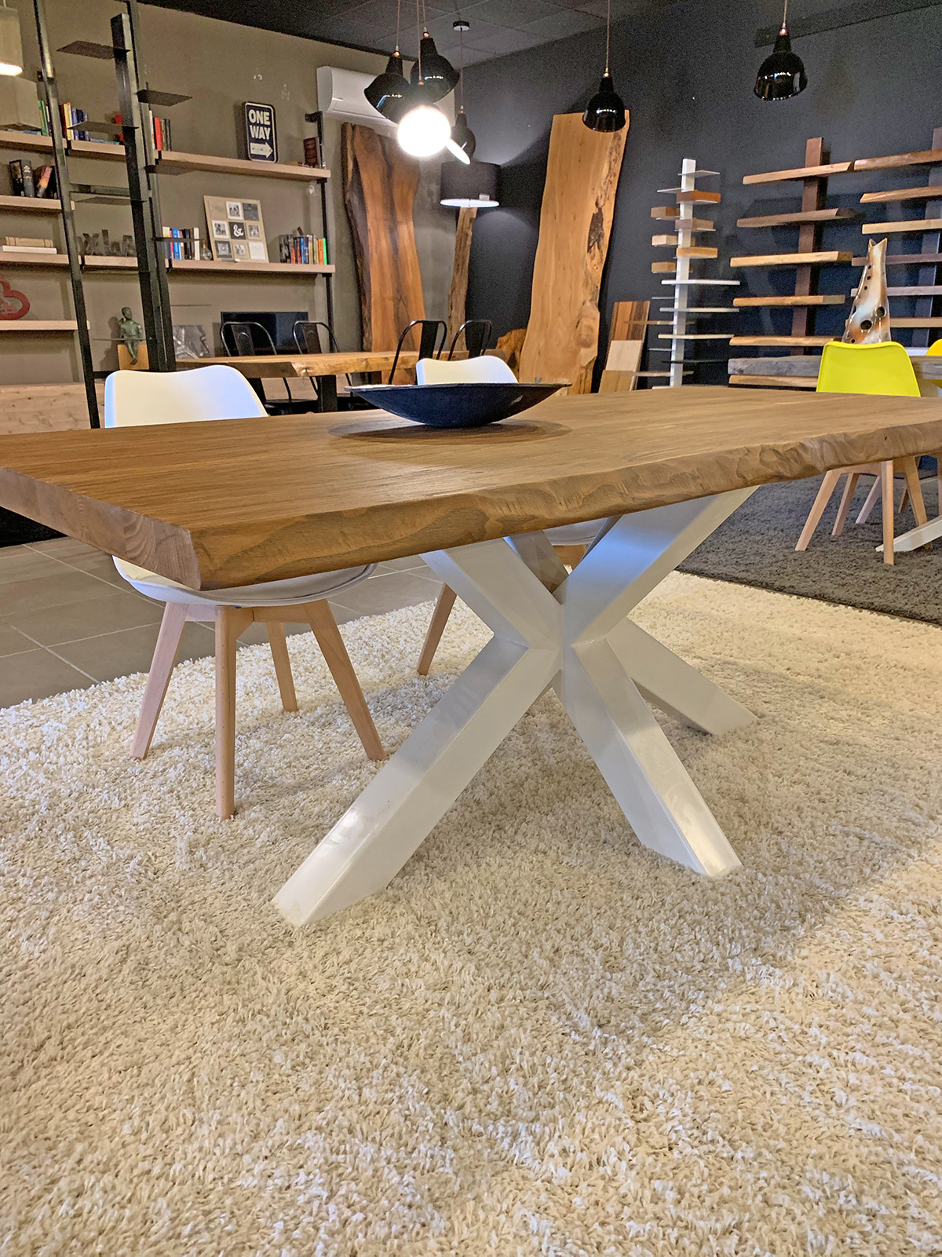

Prenotazioni

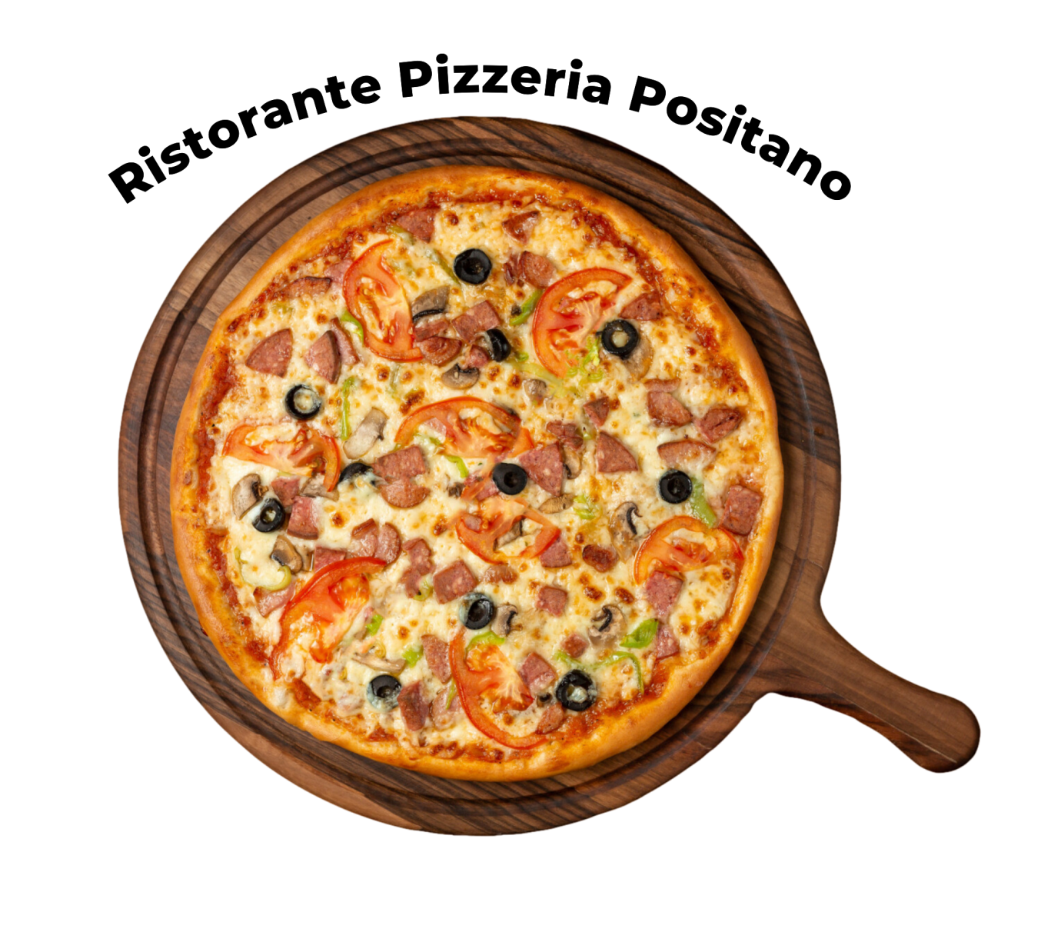

Home Menu Menu Delle Pizze Prenotazioni

Data

Numero Persone

Invia

Inserisci

Inserisci

Inserisci